Schéma LYONNAISE DES EAUX du réseau d’eaux usées existant

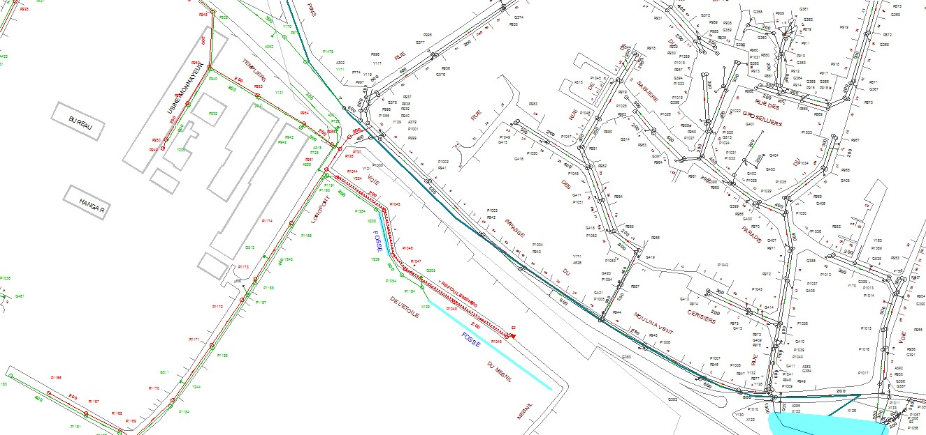

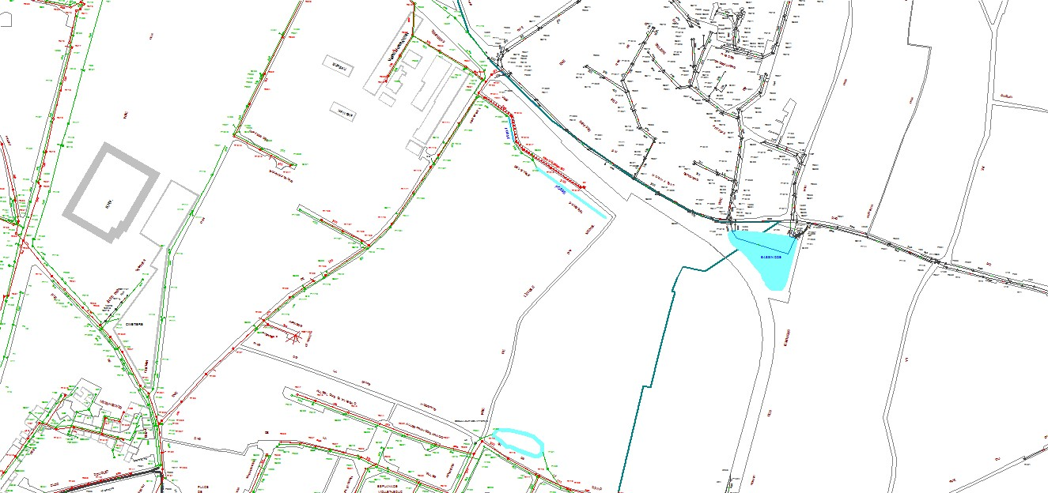

Vos réf.
Nos réf. | AA21/067104 | Monsieur FURGEROT Charles-Jean 15 rue de la Gouttière  91310 LINAS France
Interlocuteur | Virginie CARAMBOT
L'Accueil Raccordement Electricité Marché d'Affaires
 0969 321 899
Objet | Notre proposition d'étude Exploratoire  222-pré-étude-350 lots-M. Furgerot-Montlhery-VC  Rue des Bourguignons - Rue de Longpont -Rue Dame Hodierne - La plaine - MONTLHERY
 |  | MELUN , le 07/06/16.

Chère Cliente, Cher Client,

Nous vous adressons ci-joint, en deux exemplaires, un devis d’un montant de 6068.53 € TTC, relatif à l’affaire citée en objet.
Si cette proposition obtient votre agrément, vous voudrez bien nous retourner un exemplaire du devis daté, signé, revêtu de la mention ‘Lu et approuvé, bon pour accord’, accompagné de son règlement.
A réception de votre accord et du règlement, conformément à la demande que vous nous avez complétée, nous vous préciserons :
- les ouvrages électriques à créer dans le domaine de tension BT hors du terrain d’assiette de l’opération
- le nombre postes HTA/BT à créer pour la desserte du projet en BT
- les ouvrages électriques à créer dans le domaine de tension HTA
- les ouvrages électriques à modifier sur le Réseau Public de Distribution existant hors du terrain d’assiette de l’opération,
- le coût estimatif du raccordement et les délais estimés pour la réalisation des travaux.
Rappel :
- Cette pré-étude n’estimera pas le coût du réseau basse tension créé dans le terrain d’assiette d’opération ni celui des branchements réalisés dans le cadre du projet.
- La pré-étude, est conduite sur la base de la situation du réseau existant au moment de l’étude. Elle ne porte que sur l’analyse des conséquences du raccordement de votre projet sur le transit d’énergie et les chutes de tension sur le Réseau Public de distribution.
- Les réseaux à créer ou à modifier pour assurer le raccordement de l’opération ne font l’objet d’aucune recherche approfondie de tracé et ne prennent pas en compte les éventuelles contraintes liées à la voirie et au franchissement d’obstacles particuliers.
- Le résultat de la pré-étude n’engage pas ERDF sur la solution de raccordement de l’opération, le coût ni les délais estimés.

Restant à votre disposition pour tous renseignements complémentaires, nous vous prions d'agréer, Chère Cliente, Cher Client, nos salutations distinguées.

Votre Conseiller Raccordement
ERDF, Électricité Réseau Distribution France Accueil Raccordement
Téléphone email
0969 321 899
erdf-aremabt-idfest@erdfdistribution.fr
www.erdfdistribution.fr
ERDF – SA à directoire et à conseil de surveillance au capital de 270 037 000 euros –
R.C.S. de Nanterre 444 608 442
ERDF est certifié ISO 14 001 pour l’environnement

MELUN , 07/06/16 DEVIS à renvoyer

DEVIS PRESTATION N° AA21/067104/001001
(A rappeler dans toute correspondance : Devis établi gratuitement)

Interlocuteur technique : AREMA  Téléphone : 0969 321 899 | Monsieur FURGEROT Charles-Jean 15 rue de la Gouttière  91310 LINAS France

Objet : | 222-pré-étude-350 lots-M. Furgerot-Montlhery-VC  Rue des Bourguignons - Rue de Longpont -Rue Dame Hodierne - La plaine à MONTLHERY

Prestations | TVA |  | HT
Prestations au canevas |  | 20% | 5 057.11 €

Total HT | 5 057.11 €
Montant TVA | 1 011.42 €
Total TTC | 6 068.53 €

CONDITIONS GENERALES : (voir pages suivantes ou verso)

ACCORD : Je soussigné, ..................................................................................., vous
donne mon accord sur ce devis n°AA21/067104/001001 d'un montant de 6068.53 € TTC et vous passe commande après avoir pris connaissance des conditions générales et particulières, des révisions de prix et annexe ci-jointes. Je vous adresse le règlement de 100% du net de l'opération TTC, soit 6068.53 €.

Fait à , le Signature(*)

(*) Faire précéder la signature de la mention manuscrite "lu et approuvé".

Adresse de Paiement : ERDF - DR Ile de France Est Trésorerie
3 Place Arthur Chaussy BP 50
77002 MELUN CEDEX

erdf.fr

Accueil Raccordement 3 Place Arthur CHAUSSY BP 50
77002 MELUN Cedex

Tél. : 0969 321 899
Email : erdf-aremabt-idfest@erdfdistribution.fr

ERDF – Electricité Réseau Distribution France SA à directoire et à conseil de surveillance au capital de 270 037 000 euros
R.C.S. de Nanterre 444 608 442
ERDF est certifié ISO 14 001 pour l’environnement

Vincent MONGELLAZ

De: davor.hegic@grdf.fr
Envoyé: mardi 24 mai 2016 11:25
À: Vincent MONGELLAZ
Cc: sandra.payet@grdf.fr
Objet: RE: MONTLHERY / LA PLAINE / PLAN MASSE
Pièces jointes: Plan de maillage gaz Route des Templiers Montlhery.doc

Monsieur Mongellaz,

En complément de notre entretien téléphonique, je vous joins un plan de maillage gaz indiquant bien la proximité du réseau en bordure de votre future ZAC.

Par ailleurs, je vous rappelle que ce plan est à titre informatif et ne confirme pas avec exactitude l’emplacement du réseau gaz, une demande de renseignements complémentaires sera à réaliser auprès de nos services habilités.

Restant disponible pour tout complément. Bien cordialement

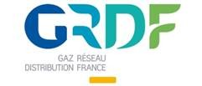
Davor HEGIC Conseiller Aménagement
Direction Développement Réseau Région Ile-de-France
6 rue de la Liberté 93691 PANTIN Cedex
Tél : 01.49.42.57.71
Mobile : 06.68.23.13.79
Fax : 01.49.42.57.69
davor.hegic@grdf.fr

De : Hegic Davor (Gaz Réseau Distribution France)
Envoyé : vendredi 20 mai 2016 11:03

À : 'v.mongellaz@invarr.fr'
Cc : Payet Sandra (Gaz Réseau Distribution France)
Objet : RE: MONTLHERY / LA PLAINE / PLAN MASSE

Bonjour Monsieur Mongellaz,

En complément de mon message téléphonique de ce jour, et à titre d’information, notre réseau gaz est parfaitement maillé en bordure de votre projet d’aménagement pouvant donc assurer la desserte de votre future ZAC et l’alimentation de vos futurs logements.

Ces informations restent néanmoins à étudier techniquement et économiquement comme au préalable de toute demande de desserte dans un projet d’aménagement.

Pour échanger sur la question, je vous invite à me contacter selon votre convenance. Bien cordialement.

Davor HEGIC Conseiller Aménagement
Direction Développement Réseau Région Ile-de-France
6 rue de la Liberté 93691 PANTIN Cedex
Tél : 01.49.42.57.71
Mobile : 06.68.23.13.79
Fax : 01.49.42.57.69
davor.hegic@grdf.fr

De : Vincent MONGELLAZ [mailto:v.mongellaz@invarr.fr]
Envoyé : vendredi 13 mai 2016 18:10

À : Payet Sandra (Gaz Réseau Distribution France)
Cc : JeanFURGEROT

Objet : MONTLHERY / LA PLAINE / PLAN MASSE

Bonsoir Mme PAYET,

Suite à notre entretien téléphonique, vous trouverez en PJ le plan de situation et plan masse de l’opération LA PLAINE à MONTHLERY, précisant la répartition des logements et leur typologie : le but de notre démarche est de vérifier la capacité des réseaux gaz existants en limite du secteur d’aménagement, pour alimenter le futur quartier.

Restant à votre disposition pour tout renseignement complémentaire, Cordialement

Vincent MONGELLAZ
12, rue Pierre Josse – 91070 BONDOUFLE Tél. 01 60 86 27 90 – Fax. 01 60 86 29 82
Port. 07 83 46 05 04
v.mongellaz@invarr.fr

De : Vincent MONGELLAZ
Envoyé : mercredi 11 mai 2016 09:40

À : 'sandra.payet@grdf.fr' <sandra.payet@grdf.fr>
Objet : MONTLHERY / LA PLAINE / FORMULAIRE PRE‐ETUDE

Bonjour,

Suite à mon message téléphonique, je vous confirme ma demande de procédure pour engager une pré‐étude GRDF de raccordement d’un futur quartier sur la Commune de Montlhéry, représentant 350 logements à créer sur 10ha.

Cordialement

Vincent MONGELLAZ
12, rue Pierre Josse – 91070 BONDOUFLE Tél. 01 60 86 27 90 – Fax. 01 60 86 29 82
Port. 07 83 46 05 04
v.mongellaz@invarr.fr

